Отчет о проделанной работе МБУ ДК «Восток»
за период с 15 июня по 19 июня 2021 года

16.06 в ДК «Восток» прошел кинопоказ для детей «Чиполино». Маленькие гости с удовольствием окунулись в приключение с мальчиком-луковкой и его друзьями, которые помогали жителям избавиться от гнета принца, сеньора Помидора и графинь Вишен. Посетило мероприятие 50 человек.
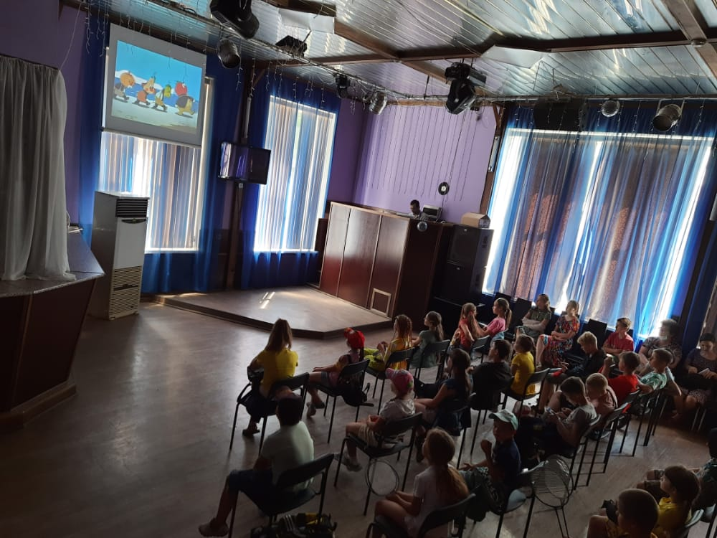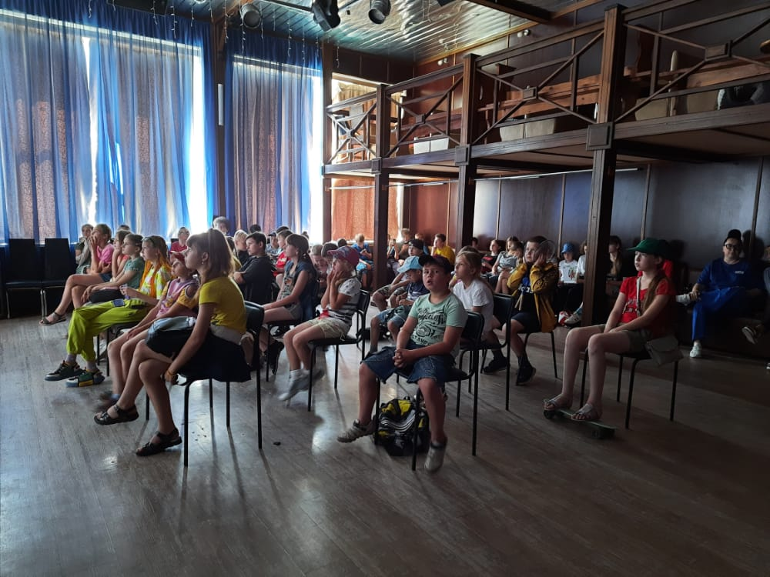
18.06 прошла онлайн публикация «Календарь памятных дат». 18 июня 1855 года русские защитники Севастополя отразили штурм англо-французских войск. Он был предпринят после 9 месяцев осады и двухдневной бомбардировки. Но русские войска на Малаховом кургане встретили интервентов убийственным огнем и выдержали 6 атак.
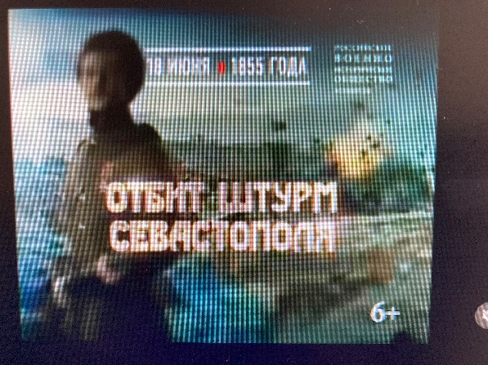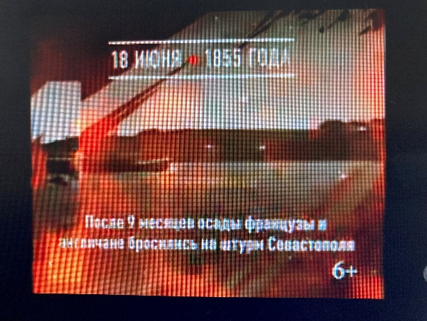
18.06 в ДК «Восток» прошла молодежная дискотека. В мероприятии приняла участие молодежь, пришедшие потанцевать и отдохнуть от повседневных забот. Веселая и зажигательная музыка не давала никому скучать.
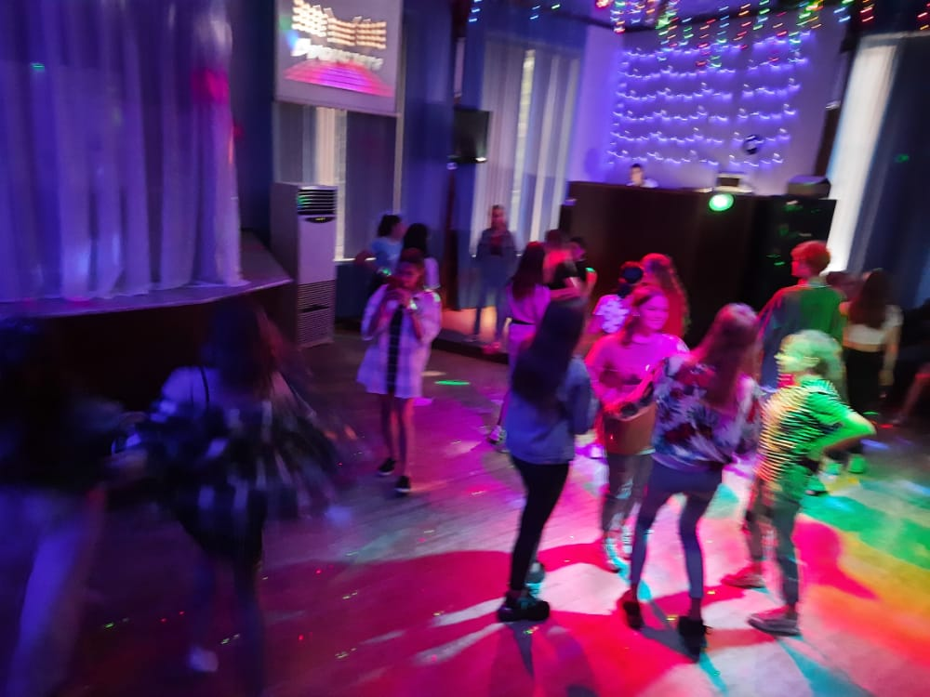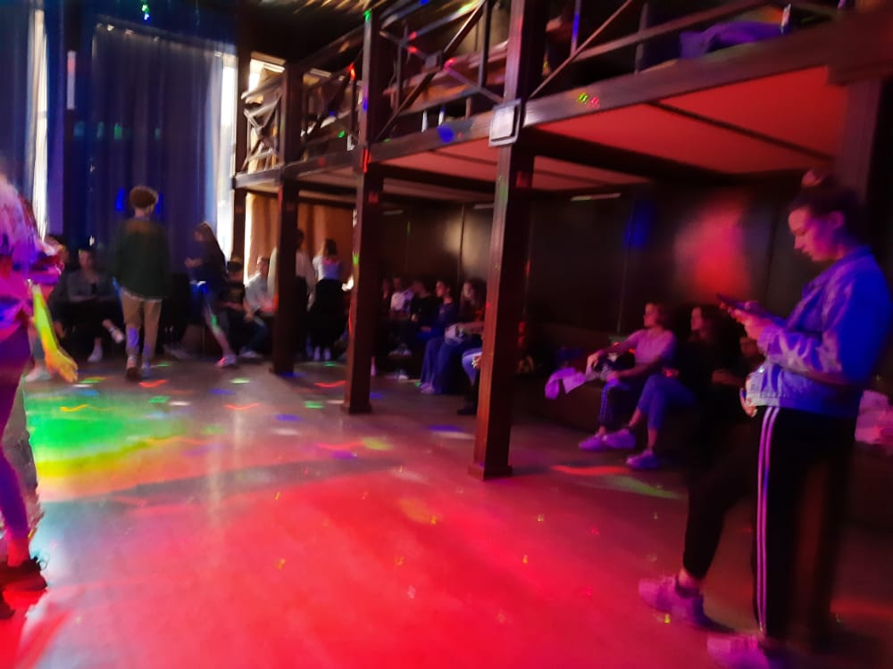

19.06 в ДК «Восток» прошел отчетный концерт ВИА «Талантия». Это определенный итог проделанной работы, это событие, вызывающее волнение и радость как у выступающих, так и у гостей мероприятия. На сцену зала вышли более 60 участников коллектива. В программе были представлены разнообразные концертные номера. Яркие костюмы, зажигательная музыка, калейдоскоп меняющихся образов - все это создало атмосферу настоящего праздника!
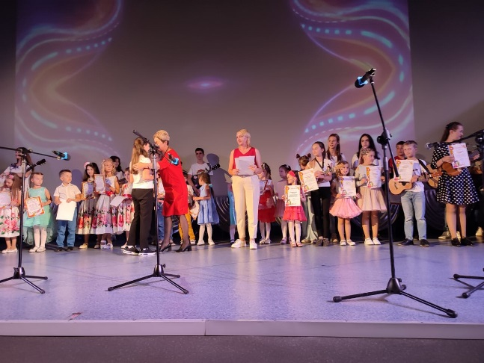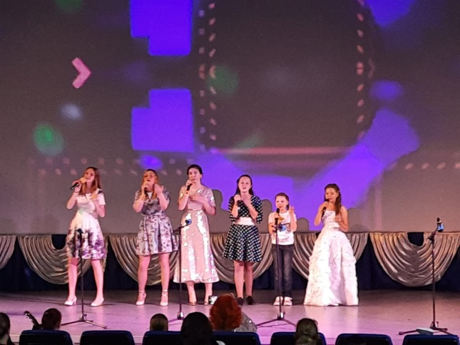
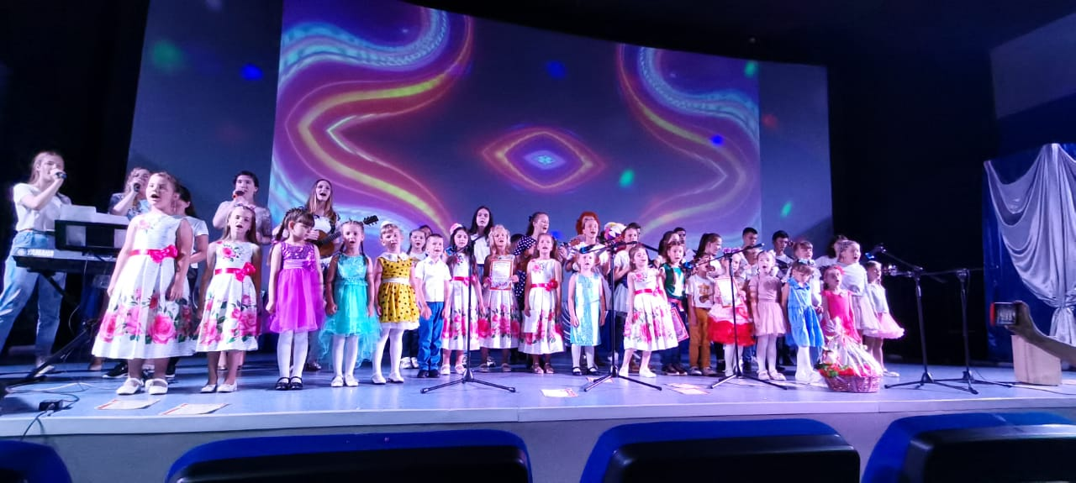
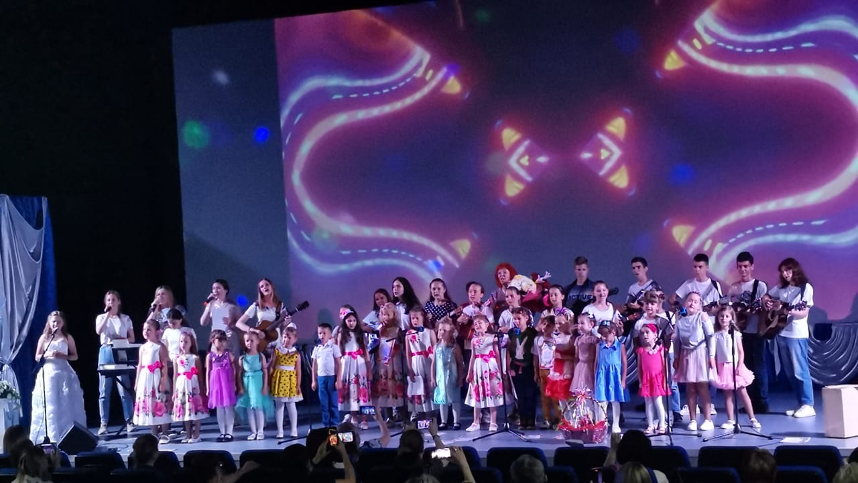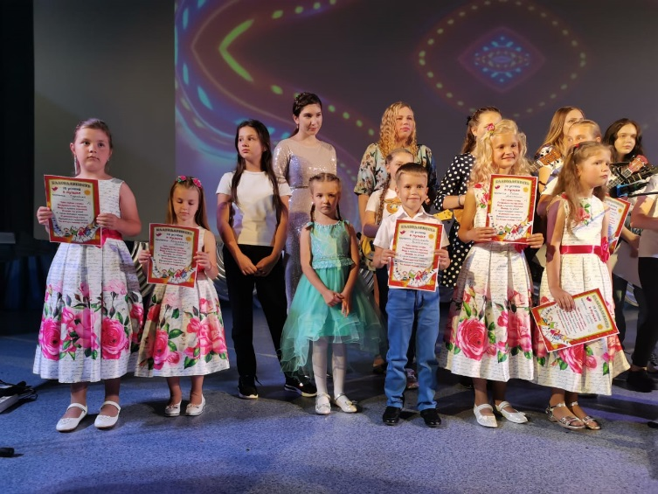

19.06 в 9.00 на городской площади прошла «Зарядка чемпионов». Специально для жителей города на городской площади прошла «Губернаторская зарядка». Посетило мероприятие 60 человек.

Отчет о проделанной работе клуба «Космос» с. Грушевое
15.06 прошла игровая программа для детей «Волшебный сундучок». Ребят разных возрастов встречали работники клуба «Космос». Мероприятие украшали задорные, ритмичные мелодии, которые звучали на протяжении всей встречи. Царила атмосфера веселья, смеха, озорства, улыбок и хорошего настроения. Посетило мероприятие 19 человек.

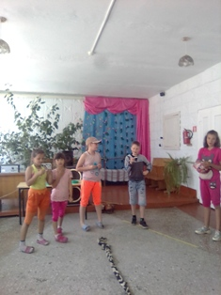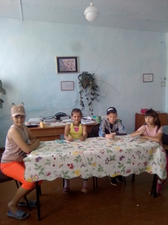

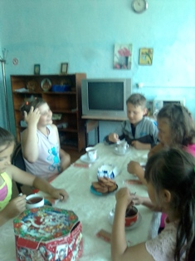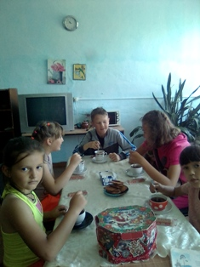

16.06 прошла онлайн-публикация «Правила хорошего тона». Просмотров 50 человек.
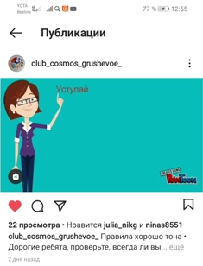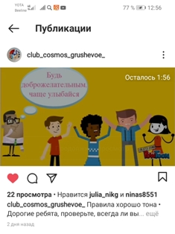
18.06. прошла музыкально-игровая программа для детей «В деревне у бабушки». Дети с удовольствием приняли участие в играх, эстафетах и соревнованиях. Участников 19 человек.
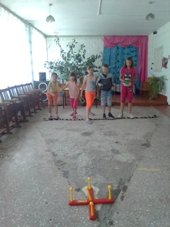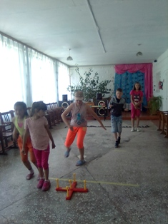
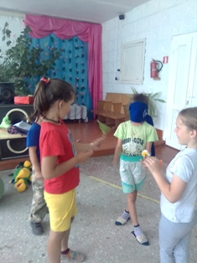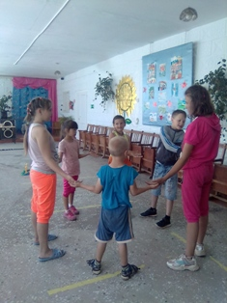

19.06 Добрая суббота. Мастер –класс по заплетанию кос «Коса- девочек краса». Приняло участие 15 человек.

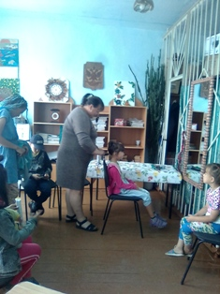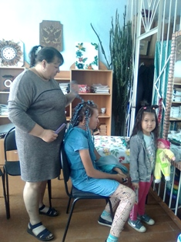

Отчет о проделанной работе клуба с. Лазо
15.06 прошла игровая программа для детей «Будь здоровым, сильным, смелым». В программе приняли участие учащиеся пришкольного оздоровительного лагеря «Луч» МБОУ СОШ № 5. Ребятам было предложено принять участия в состязаниях. Дети поделились на две команды и показали кто из них самый ловкий, быстрый и выносливый. Проведена акция в поддержку Российских футболистов в чемпионате Европы по футболу.
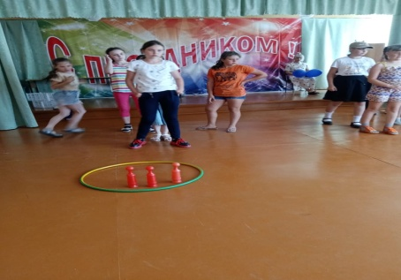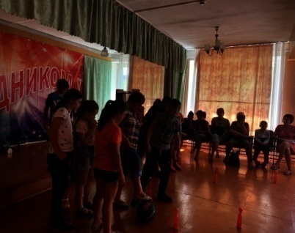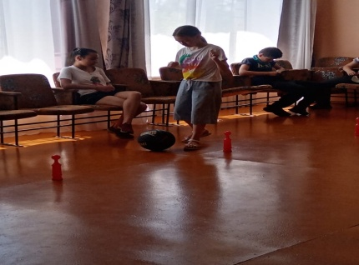
16.06 прошла онлайн – публикация «Жизнь без будущего». Подписчикам инстаграм был опубликован социальный видеоролик.
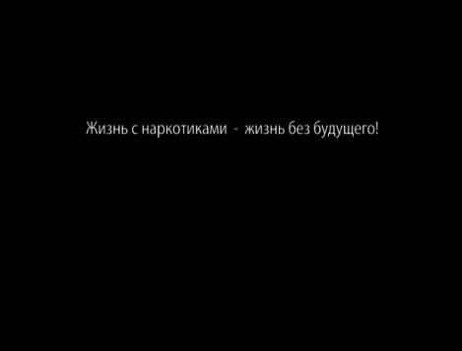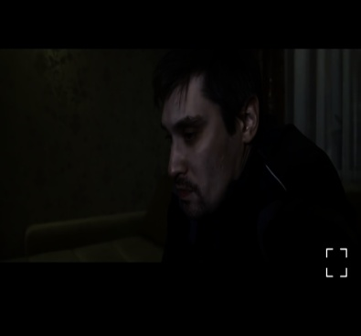
17.06 прошла развлекательная программа для детей «Лето разноцветного цвета». В программе приняли участие учащиеся пришкольного оздоровительного лагеря «Луч» МБОУ СОШ № 5. Ребята учувствовали в танцевальной зарядке и приняли участие в конкурсе самая дружная команда.
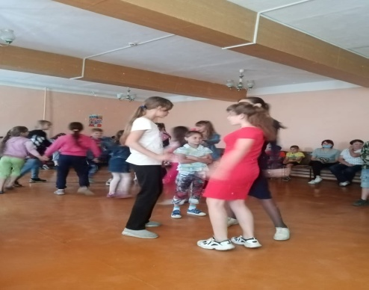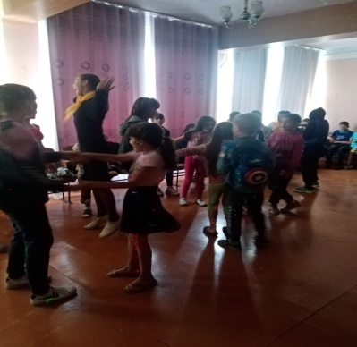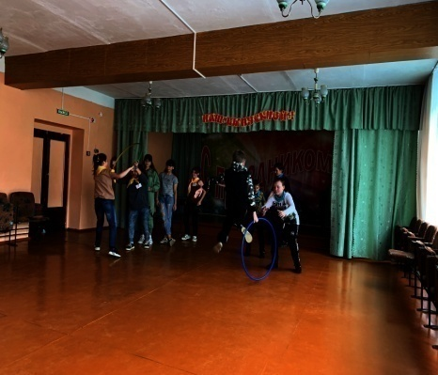
17.06 прошло адресное поздравление с 90- летием жителя с.Лазо Ветерана труда, «Дитя войны».

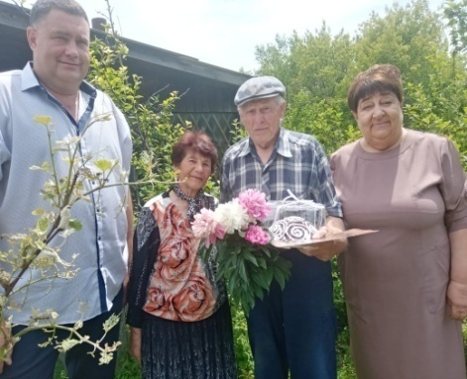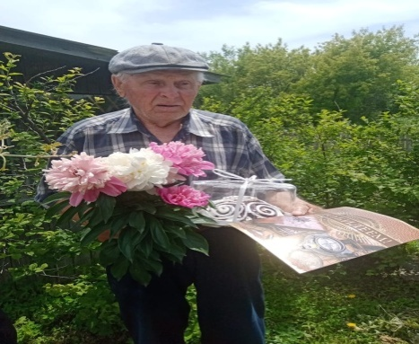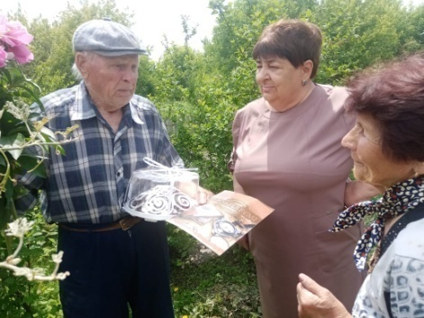

19.06 прошла экологическая программа для детей «Мы дети твои дорогая Земля». Мероприятие проведено в рамках проекта «Добрая суббота». В программе приняли участие учащиеся пришкольного оздоровительного лагеря «Луч» МБОУ СОШ № 5. Ребятам была проведена программа на свежем воздухе площадь с. Лазо. В ходе мероприятия дети участвовали в «Живой викторине» находя ответы в окружающей среде.

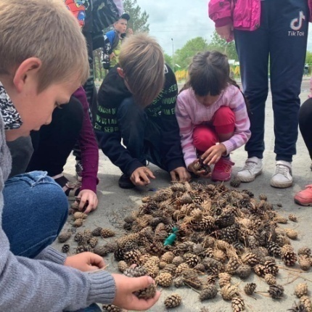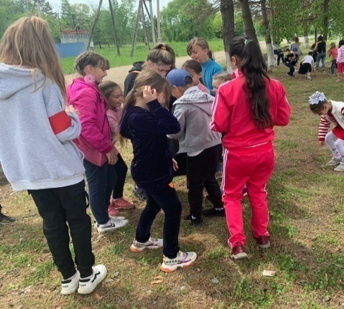

19.06 прошла Акция «Чистый памятник» посвященная 80-ю летию начала Великой Отечественной войне. В акции приняли участи ребята молодежного клуба «Движение» и ребята пришкольного оздоровительного лагеря «Луч» МБОУ СОШ № 5.
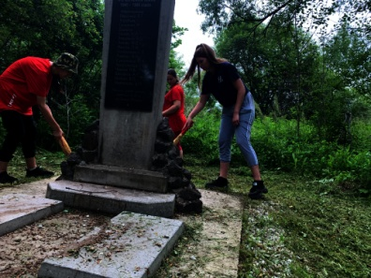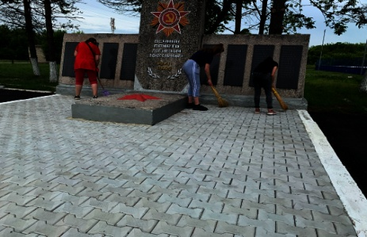
19.06 приняли участие открытом фестивале украинской культуры «Пiснi кохання». Село Хороль. Активное участие в фестивале приняли клубные формирования вокальная группа «Сударушка», солисты клубного формирования «Поющие сердца». А также приняли участие в выставке.
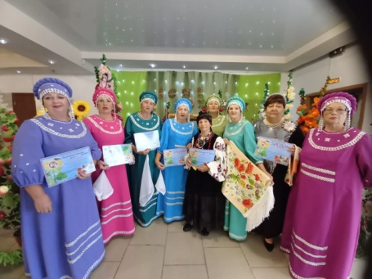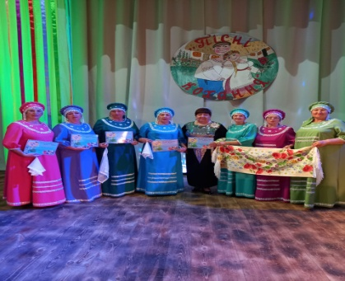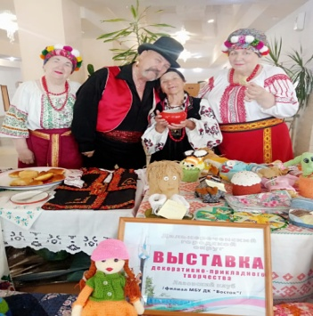

19.06 прошла конкурсная программа для молодежи «Мисс и Мистер совершенство. Участники программы показывали свои интеллектуальные и творческие способности. В конце программы выбрали победителей и наградили бесплатным билетом на следующую дискотеку.
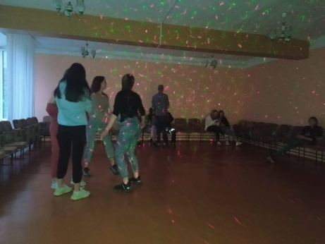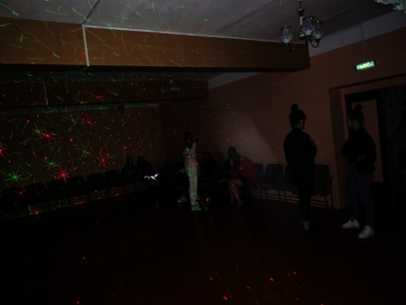

Отчет о проделанной работе Дома культуры имени В. Сибирцева

16.06 для ребят микрорайона прошла спортивно – развлекательная программа «Сильные, смелые». Ребята с удовольствием показывали свою силу, ловкость и быстроту.
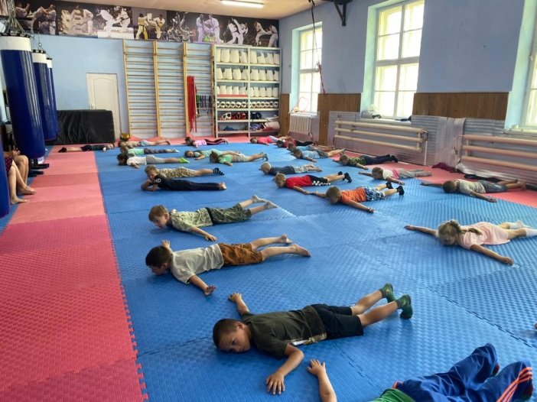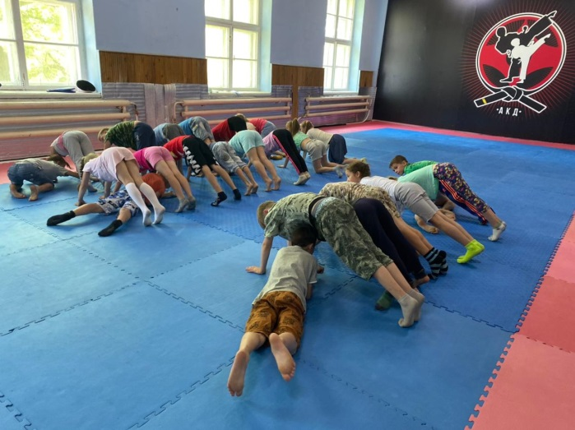
17.06 для воспитанников РБЦ «Надежда», была проведена дискотека. Ребята танцевали под любимые хиты.
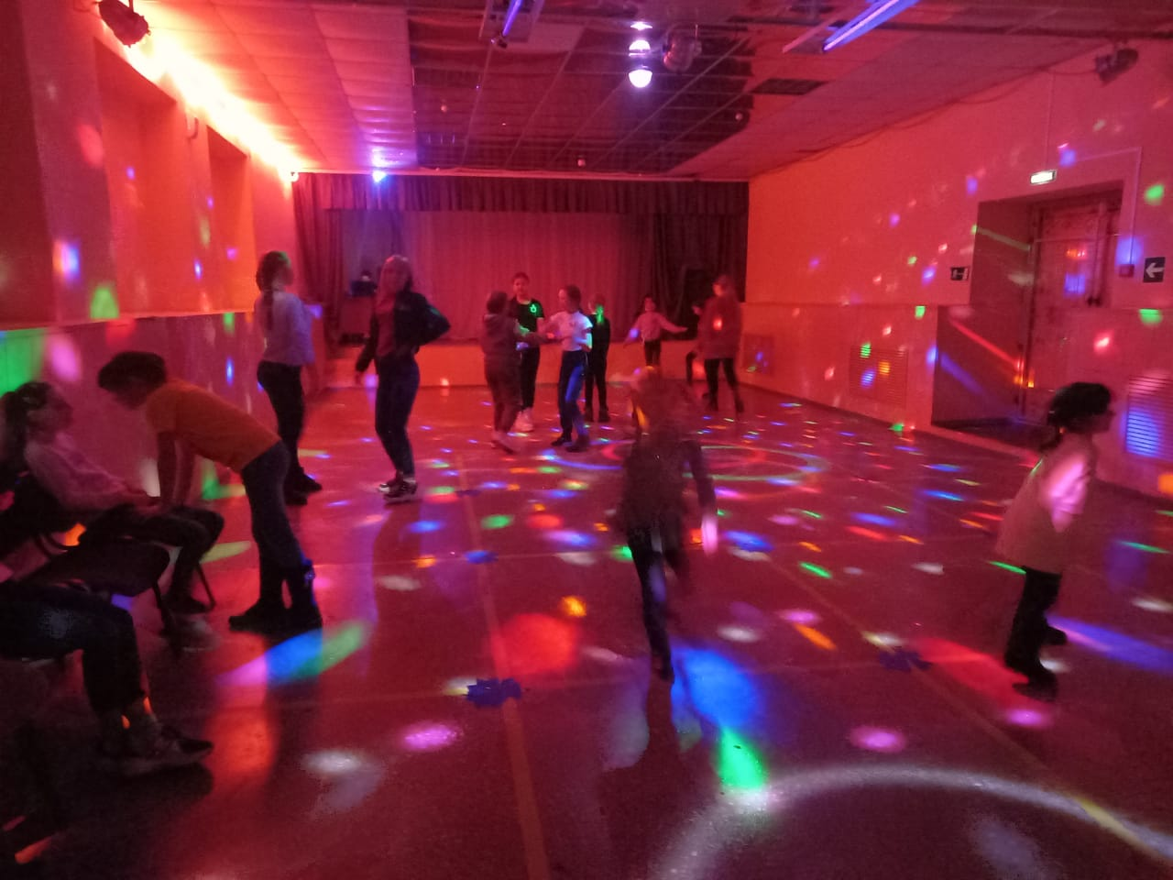
18.06 для детей пришкольного лагеря «Солнышко» прошла развлекательная дискотека «Весёлые каникулы!». Она прошла в день окончания первой смены лагеря. Все дети в этот день веселились, пели и танцевали, радуясь тому что каникулы продолжаются!
